Муниципальное бюджетное дошкольное образовательное учреждение «Центр развития ребенка - детский сад № 56 «Сказка» города Димитровграда Ульяновской области»
Липатова Ольга Геннадьевна, инструктор по физической культуре

«Занимательная физкультура для старших дошкольников»

Обоснование актуальности
Здоровье ребенка зависит от многих факторов: биологических, экологических, социальных, гигиенических, а также, от характера педагогических воздействий. Возрастные и индивидуальные особенности двигательной активности детей в значительной мере определяются как условиями организации деятельности, так и ее характером и содержанием. Особенно велика роль целенаправленного руководства двигательной активностью в старшем дошкольном возрасте. Это обусловлено тем, что дети в этом возрасте имеют высокую потребность в движениях, но не всегда могут ее реализовать; у них увеличивается продолжительность познавательных занятий с преобладанием статических поз, а также возрастают познавательные интересы. Я решила, что могу, опираясь на интересы старших дошкольников, повысить качество работы по физическому развитию детей.
Через обучение движениям оказать влияние на общее физическое развитие, здоровье, развитие познавательных способностей, эмоциональности ребенка, способствовать гармоничному развитию личности стало моей задачей на этом участке работы.
Это и подтолкнуло меня к созданию блоков «Занимательная физкультура»:
1. Социально-коммуникативная физкультура
2. Экологическая физкультура
3. Художественно-эстетическая физкультура
4. Математическая физкультура
5. Речевая физкультура
6. Познавательная физкультура
Для создания каждого из них я старалась подойти творчески, уместно объединив то, что, казалось бы, сложно сделать обычно на занятиях физкультуры.
Содержание этих блоков направлено на формирование у маленького ребенка интереса к физической культуре и спорту, к своему личному здоровью, на совершенствование всех видов движений и развитие физических, личностных, морально – волевых качеств, а также умственных способностей, познавательных интересов расширение кругозора. На своих образовательных мероприятиях мне хотелось создать для детей такие условия, что занимаясь физкультурой, они могли получать физическую нагрузку, закреплять математические представления, узнавать о спорте и спортсменах, активизировать словарный запас.
Ниже представляю содержание каждого из названных мной блоков.
Содержание практики:
Занятия и мероприятия, которые проходят в рамках блока «Социально-коммуникативная физкультура» создают оптимальные условия эффективного усвоения и развития социально-культурного опыта ребенка, помогают установить контакт с окружающим миром, а также со сверстниками и взрослыми. В процессе приобретения двигательного опыта у детей формируются умения, необходимые для доброжелательного отношения друг к другу.
В нашем детском саду действует «Школа здоровой семьи», где проходят уроки здоровья в интересной и увлекательной форме. Положительное воздействие оказывают совместные мероприятия, где активными участниками являются дети и их родители. Например, квест-игры: «Форд Боярд», «Академия маленьких пожарных», «В поисках ключа здоровья», в которых интегрируются разные виды деятельности, что позволяет решать задачи, как формирования двигательного опыта детей, так и всестороннего развития.
Наши воспитанники имеют возможность участвовать вместе со своими друзьями и родителями в спортивных мероприятиях, которые проводятся не в детском саду, а на территории объектов города: «Дошкольная Олимпиада», «Масленица», «Колядки» на стадионе «Торпедо»; «День матери», «Футбольный матч» в физкультурно – оздоровительном комплексе; «Всей семьёй в бассейн» в бассейне «Легенда». Таким образом, ребята получают возможность выйти из привычного круга общения, получить дополнительный опыт знакомств, расширить кругозор. Кроме того, мы сделали традиционными встречи ребят со спортсменами города, где они могут задать вопросы, поинтересоваться разными видами спорта, познакомиться с оборудованием спортивных комплексов. (Фото 1)
Фото 1. Мастер-класс по тяжёлой атлетике с мастером спорта Желтовым М.А.
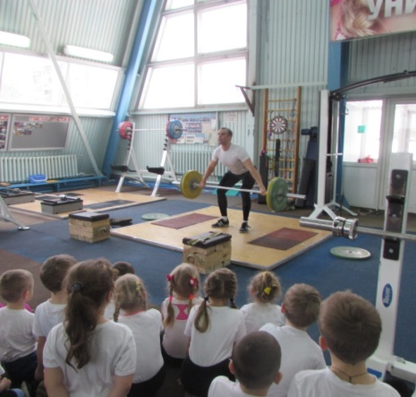
Содержание блока «Экологическая физкультура» составляют физкультурные занятия с познавательными моментами, планируемые с учетом темы и особенностей каждого месяца. Например, дождливый месяц октябрь отправил нас с детьми за грибами и ягодами. В ходе игровых упражнений мы знакомились с их видами. В подвижной игре «Мухомор и другие» учились различать съедобные и несъедобные грибы, в малоподвижной игре «По грибы» правильно собирать их. В сентябре мы изучали сезонность фруктов и овощей через физические упражнения. Дошкольники выполняли прыжки вверх с доставанием предмета - «Сорви яблоки», в подвижной игре «Яблоки, груши, сливы» учились перестроениям.
Называя так или иначе упражнение или игру, опираюсь на имеющиеся у ребят экологические представления, закрепляя их. Так, например, выполняя лазание по гимнастической стенке, называем - «Птички на ветке», прыжки со скакалкой - «Рады зайцы весне», подлезание в обруч боком - «Голуби прячутся от холода». Мною разработаны авторские игры, которые используются в тематическом планировании группы: «Цветик – семицветик», «Бабочки и цветы, листочки и жуки» по теме «Цветущая весна», «Весёлая снежинка» по теме «Зимние забавы» и другие. (Фото 2).
Фото 2. Авторские игры

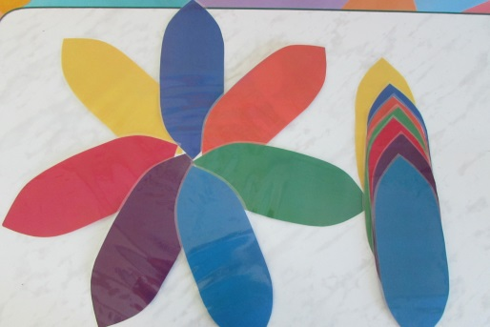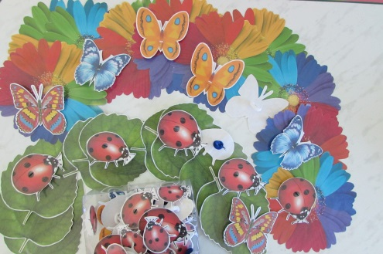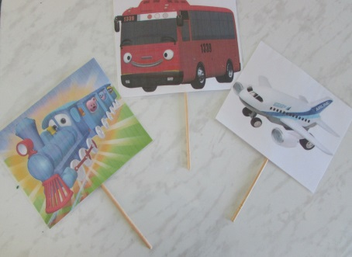

«Художественно-эстетическая физкультура» предоставляет большие возможности детям в реализации их творческих идей через двигательные и другие виды деятельности. Использование музыки на физкультурных занятиях создает положительный эмоциональный фон, помогает детям запомнить движения, выразительно передать их характер. В качестве музыкального оформления используются фонограммы музыкальных сказок, музыка из мультфильмов, детские песни и т.д. Воспитанники детского сада очень любят на занятиях комплексы ритмической гимнастики и аэробики. Самостоятельно придумывая ритмические композиции на степ – платформах, такие как: «Часики», «Валенки», «Кадриль», «Весёлые лягушата», «Обезьянки» и другие, разучиваем с детьми и показываем на спортивно - музыкальных мероприятиях.
«Математическая физкультура» направлена и ориентирована на закрепление элементарных математических представлений. На физкультурных занятиях дети встречаются с математическими отношениями: необходимо сравнить предмет по величине и форме или определить, где левая сторона, а где правая. Поэтому, предлагая дошкольникам различные упражнения, нужно не только давать физическую нагрузку, но и в формулировке заданий обращать внимание на разные математические отношения. Например, упражняя детей в прыжках можно формировать и количественные представления:
- Подпрыгнуть на одной (двух) ногах указанное количество раз;
- Подпрыгнуть на два раза меньше, чем дней в неделе;
- Посчитать количество прыжков до кубика;
- Прыгая из обруча в обруч, назвать, каким по счету находится обруч определенного цвета.
Я разработала и внедрила игры: «Мы играем и решаем», «Сложи квадрат», «Математическое одеяло», «Игральный кубик», «Жители и домики» (Фото 3).
Фото 3. Игры с математическим характером.
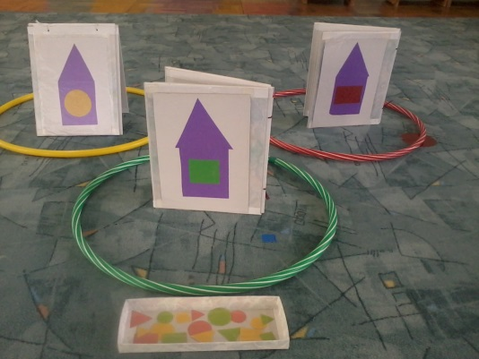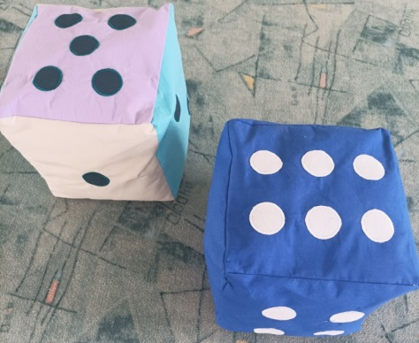

Мне очень интересно использовать в своей практике шашки, шахматы и видеть восторг детей при работе с увеличенным шахматным полем. Благодаря разнообразным нестандартным подвижным играм с шашками: «Кто быстрее», «Диагонали», «Лови – не лови», «Домик для фигуры» у детей повысилась мотивация к игре в шашки, сформировались пространственные представления. Таким образом, я поспособствовала воспитанию у дошкольников интереса к игре «Шашки».
«Речевая физкультура» нацелена на развитие связной речи дошкольников, активизации словаря, побуждении к свободному мышлению, фантазированию в отдельных элементах занятия. Такие занятия и мероприятия могут быть полностью стихотворными или основанными на речевом взаимодействии. Так, например, в спортивном досуге «Праздничная ярмарка», построенном на малых фольклорных формах, дети участвовали как в подвижных играх и забавах, так и рассказывали стихи, потешки, поговорки. (Фото.4)
Фото 4. Спортивный досуг «Праздничная ярмарка»
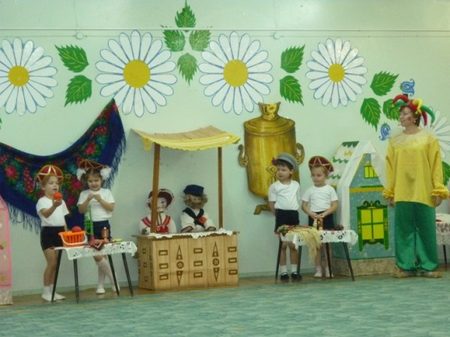
«Познавательная физкультура» направлена на знакомство детей с различными видами спорта через проведение спортивно-интеллектуальных викторин, использование лепбука на спортивную тематику, знакомство с различными видами спорта, разгадывание загадок, чтение стихов, пословиц о спорте. В кинозале ДОУ организую просмотры мультфильмов, познавательных презентаций о спорте: «Зимние Олимпийские игры», «История коньков», «Летние виды спорта», «Димитровград – город спорта», «Футбол – игра на все времена».
Результаты практики
Работа, построенная таким образом, позволила связать одной нитью работу инструктора по физической культуре и воспитателя в едином тематическом планировании. Опора на имеющиеся знания детей, их интересы привели к повышению детской мотивации, качеству овладения основными движениями, приобретению разнообразного двигательного, коммуникативного, социального опыта.
Результатом работы считаю также и создание картотеки игр по экологическому направлению, игр с математическим содержанием, аудио- и видеоматериалов, презентаций, слайд – шоу, мультимедийных фотоальбомов, комплексов ритмической гимнастики, композиций на степ - платформах, сценариев мероприятий «Школа здоровой семьи».
Таким образом, проделанная работа позволила мне заинтересовать детей, сделала занятия полезными и увлекательными. А мне помогла реализовать творческие начинания.
Список методических материалов (основа описанной Практики)
1.Тематические подвижные игры для дошкольников /авт.-сост.М.М.Борисова.-М.:Обруч,2015
2.Харченко Т.Е. Организация двигательной деятельности детей в детском саду. СПб.: ООО «ИЗДАТЕЛЬСТВО «ДЕТСТВО – ПРЕСС», 2010
3.Щербак А.П. Тематические физкультурные занятия и праздники в дошкольном учреждении: влияние физического воспитания на саморегуляцию поведения дошкольника.-М.:ВЛАДОС, 1999

